**网上签约系统学生使用说明**

**注：网签前必须确保“生源信息”和就业推荐表均已审核通过，用人单位、学院已开通了网签权限。**

## **一、网上签约流程**

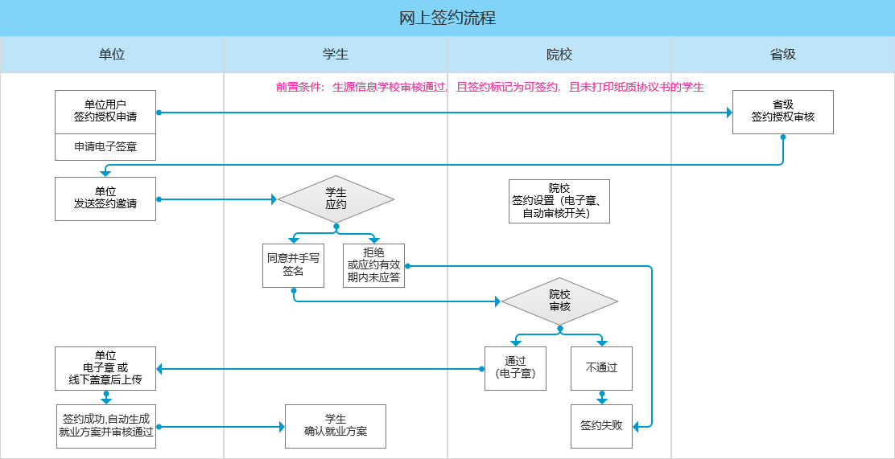

## **二、网上签约操作步骤**

## **1.学生登录**

登录江苏省教育厅91job平台：www.91job.org.cn

点击“学生登录”，输入学号、密码，密码为初次注册91job网时自己设定的，如果遗忘，可联系辅导员重置密码。

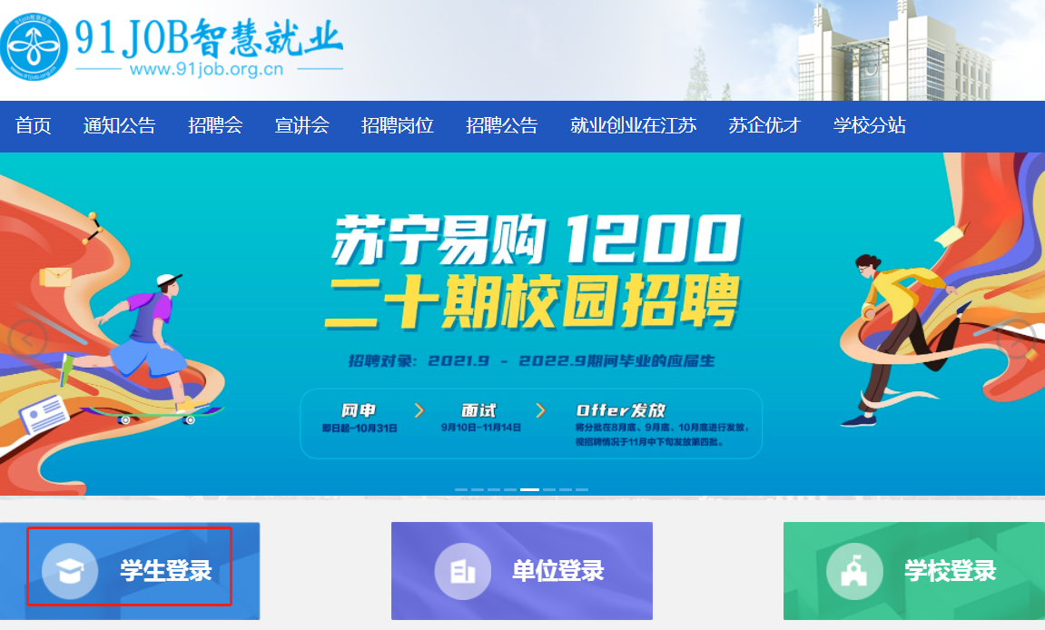

## **2.查看单位邀约**

进入“学生首页”界面，学生可在此界面中完成生源核对、就业推荐表注册、就业信息上报等。点击“签约中”，可以看到用人单位邀约的界面，点击“查看详情”。

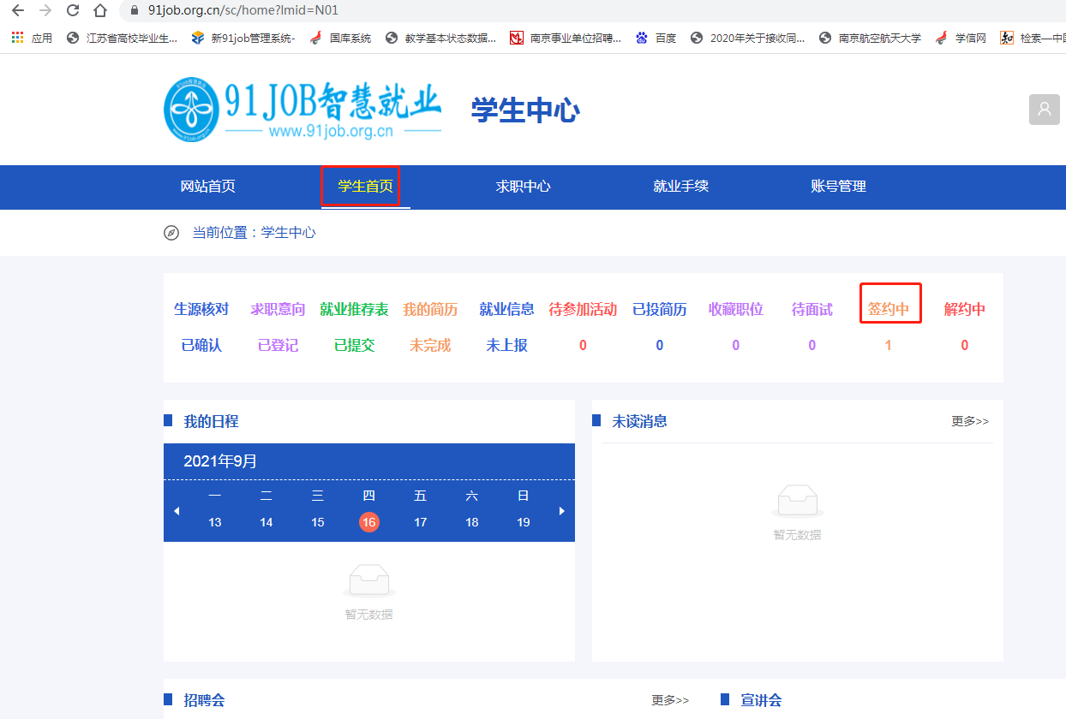

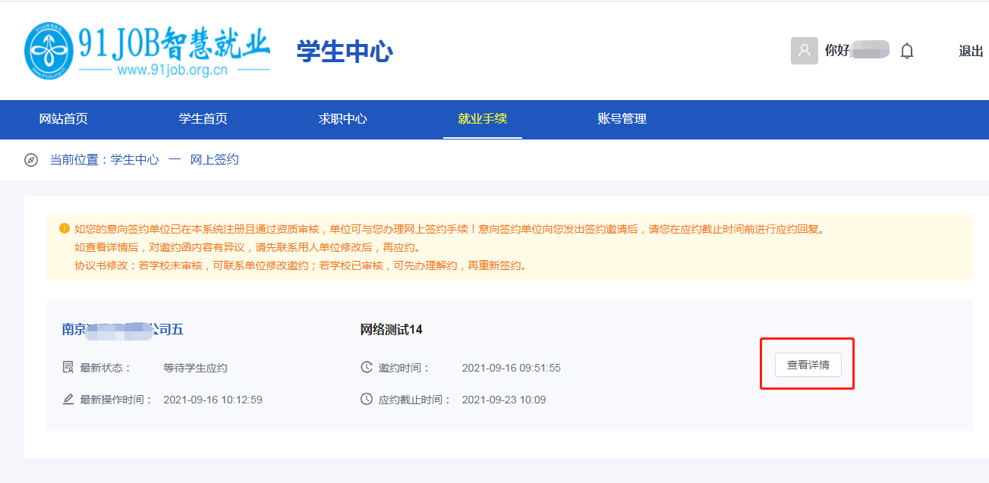

## **3.确认信息**

在“查看详情”界面，查看用人单位填写的签约信息，如果无误，和用人单位确认后填写档案、户口信息等，红色星号字段为必填字段。

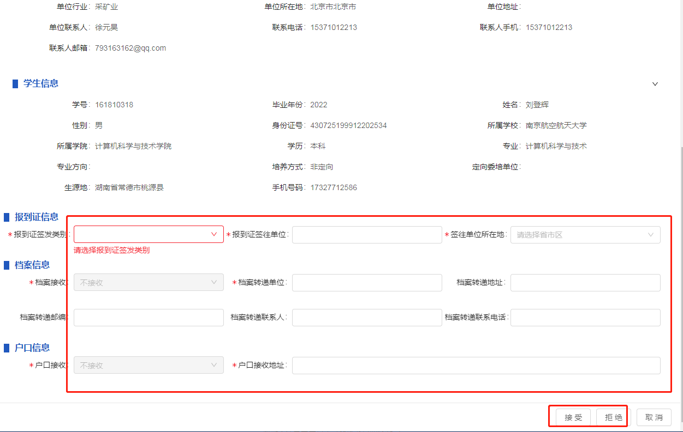

## **4.接受核验和线上签名**

在“查看详情”界面，点击接受后，填写手机接受到的验证码。

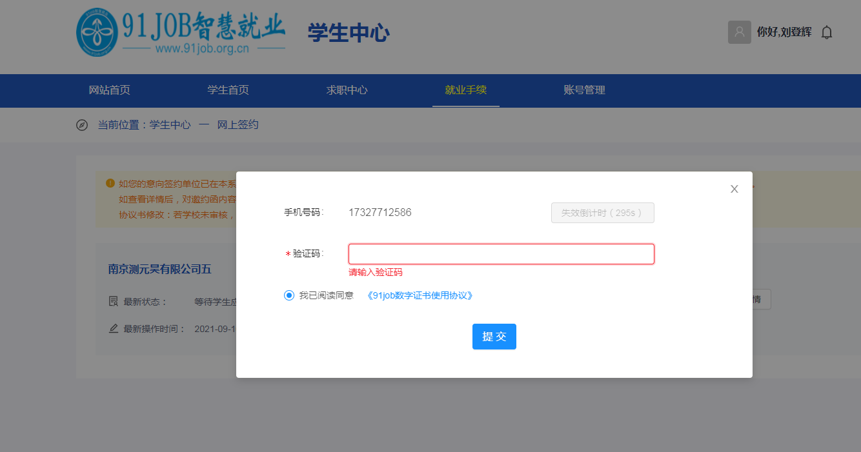

输入验证码后将出现一个二维码，微信扫码，打开签名界面，根据提示手写签名，签名将出现在三方协议甲乙两联的“乙方”落款处。

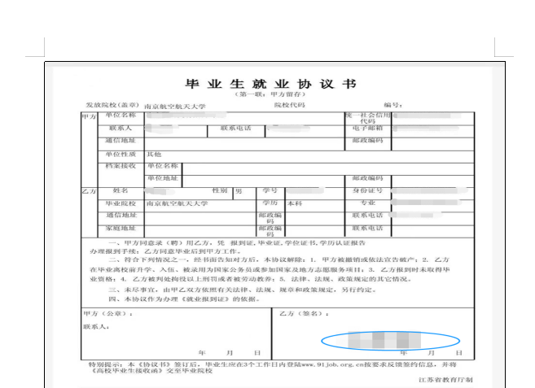

## **5.校级审核**

签约完成后，学生联系学院辅导员审核签约信息。

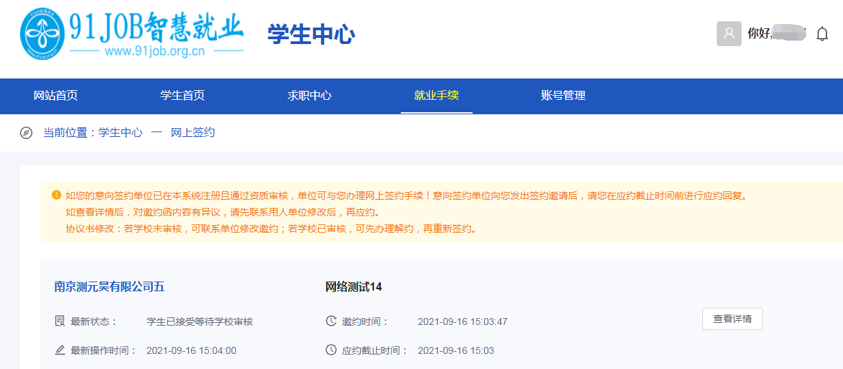

## **6.用人单位盖章**

学校审核通过后，用人单位加盖电子章（需开启自动盖章），或者打印后盖章再次上传系统，用人单位完成盖章后即可完成签约。

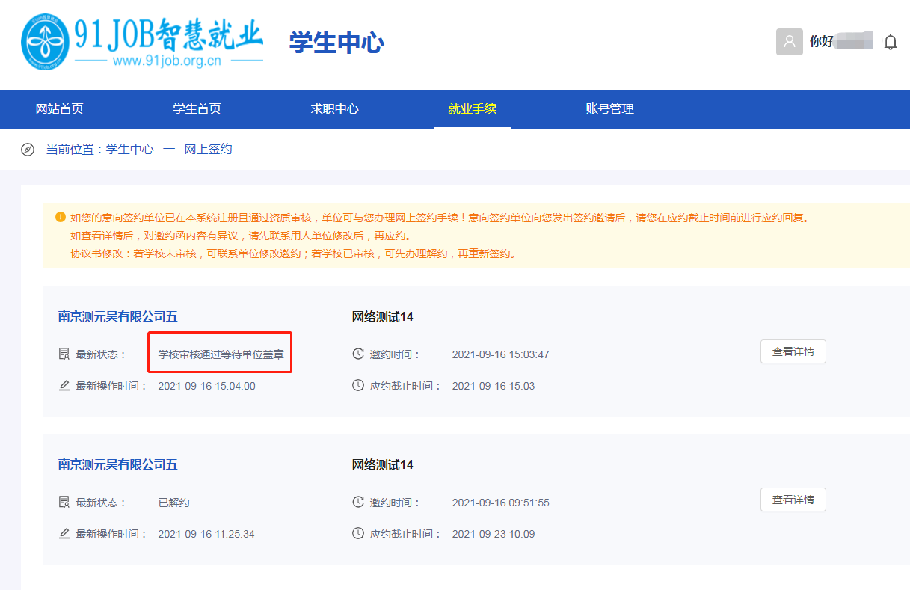

## **7.毕业生就业协议下载**

完成签约后，系统“就业信息上报”将自动上传三方协议，学生可查看核对就业信息，也可根据需要下载协议书，不需再加盖学校公章。

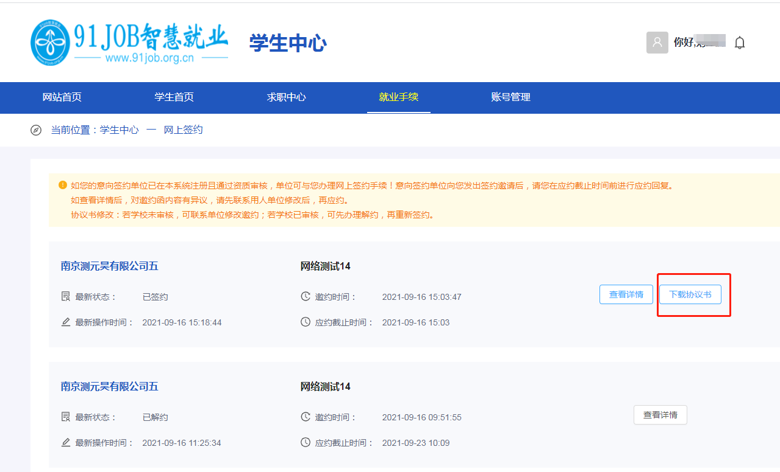

## **三、网签解约操作流程**

网签解约分为学生发起解约和单位发起解约两种情况。

## **1.学生发起解约**

**就业手续—解约办理**中，提交解约申请，等待用人单位同意。

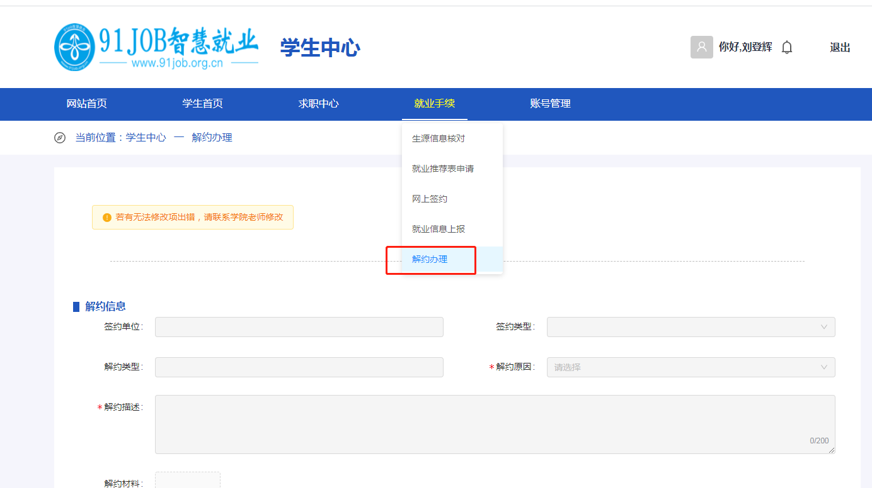

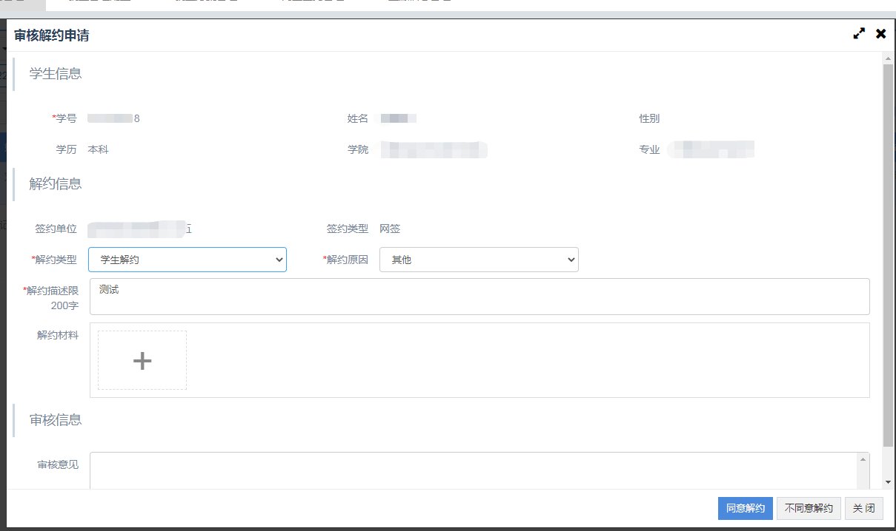

用人单位同意解约后，等待学校线上审核通过。如果单位在线上不应答，也可凭单位开具的纸质版解约函到校就业中心申请“强制解约”。

## **2.单位发起解约**

就业手续——解约管理中，查看单位发起的解约，选择同意后，等待学校审核通过。

## **四、注意事项**

毕业生一旦网上同意单位邀约，系统将锁定无法改签其他用人单位，如需改签必须办理解约手续。为保证毕业生的权益，请毕业生务必认真考虑，慎重签约！